附件

峨边彝族自治县融媒体中心
2025年部门预算

单位(签章)：峨边彝族自治县融媒体中心

2025年5月12日

目 录
第一部分 峨边彝族自治县融媒体中心概况
一、基本职能及主要工作
二、2025年重点工作
第二部分 峨边彝族自治县融媒体中心2025年部门预算表
一、部门收支总表
二、部门收入总表
三、部门支出总表
四、财政拨款收支预算总表
五、财政拨款支出预算表（部门经济分类科目）
六、一般公共预算支出预算表
七、一般公共预算基本支出预算表
八、一般公共预算项目支出预算表
九、一般公共预算“三公”经费支出预算表
十、政府性基金预算支出表
十一、政府性基金预算“三公”经费支出预算表
十二、国有资本经营预算支出表
十三、部门预算项目支出绩效目标表
十四、部门整体支出绩效目标表
十五、政府采购预算表
第三部分 峨边彝族自治县融媒体中心2025年部门预算情况说明

第四部分 名词解释

第一部分 峨边彝族自治县融媒体中心概况

一、基本职能及主要工作
（一）职能简介：
1.贯彻落实党的理论、路线和各项宣传方针政策，把握新闻宣传基调，坚持正面宣传、团结鼓劲，为全县经济社会发展提供舆论支持；围绕县委、县政府中心工作，积极开展新闻网络内外宣传，落实全县新闻报道计划，完成上级下达的各项内外宣传和创优任务。
2.抓好公共数据和社会数据汇聚整合、共享开发、应用融合等服务工作，为全县经济社会发展提供信息和数据支撑。
3.负责全县新闻业务管理和对外通联工作，抓好全县新闻网络宣传阵地和人才队伍建设。
4.协助配合上级媒体和新闻单位来县采访工作。
5.负责与县内各乡镇各部门之间的沟通协调，负责县内各类具有传播功能的媒介资源管理工作，负责网络对话和舆情收集、引导工作。
6.负责政府信息公开相关事宜。
7.负责上级下发的各项网评、网宣任务。
8.负责舆情分析研判，提供决策咨询。
9.完成县委、县政府交办的其他工作任务。
10.贯彻执行党和国家有关网络安全和信息工作的法律法规和方针政策；抓好公共数据和社会数据汇聚整合、共享开发、应用融合等服务工作，为全县经济社会发展提供信息和数据支撑；协助完成互联网宣传和舆论引导工作；协助开展舆情信息收集分析研判工作，跟踪了解、研究掌握宣传舆情动态；统筹协调区域内互联网社会平台和行业平台；协助县委网信办处理全县互联网信息内容；完成上级单位交办的其他工作。
（二）2025年重点工作任务介绍
1.加强基层党的建设，夯实党建“基石”；2.重视意识形态工作，铸牢思想“防线”；3.坚持正确舆论导向，守牢党的“喉舌”；4.管好县域媒体平台，打造清朗网络；5.加速推动媒体融合，提高平台影响；6.强化干部人才培养，激扬队伍活力；7.做实乡村振兴工作，巩固脱贫成果。
二、部门预算单位构成
峨边彝族自治县融媒体中心预算单位1个，其中：行政单位0个，事业单位1个。
峨边彝族自治县融媒体中心总编制19名，其中：行政编制0名，工勤编制1名，事业编制18名。在职人员总数17名，其中：行政0名，工勤1名，事业16名。离休0名。

第二部分 峨边彝族自治县融媒体中心2025年部门预算表

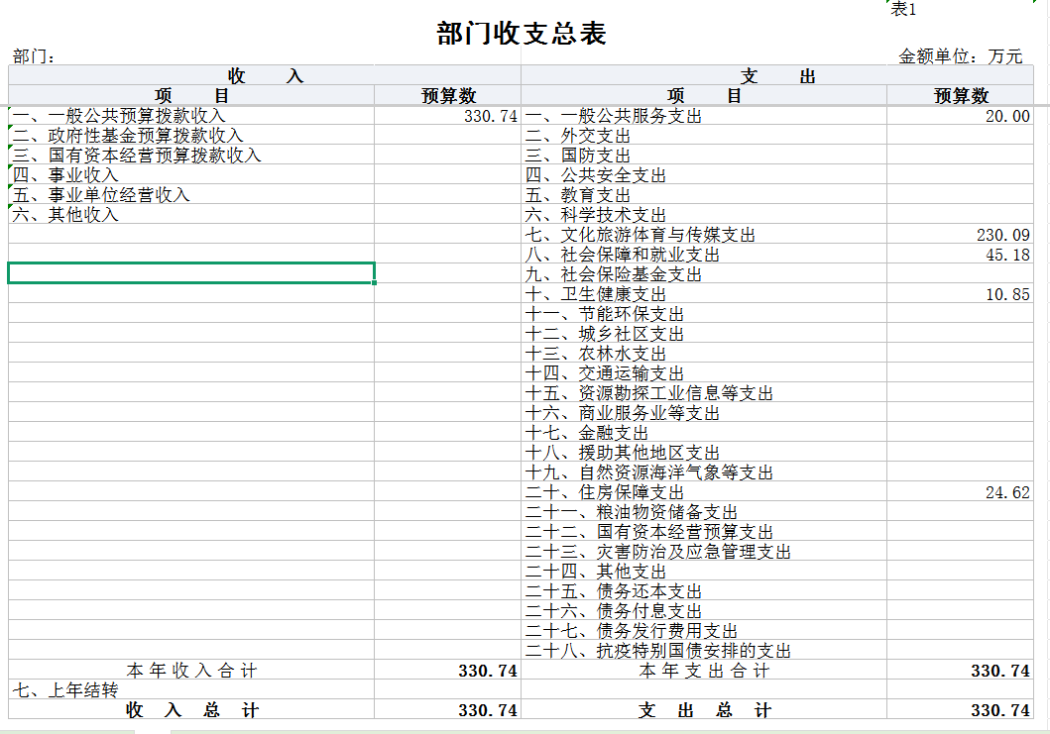
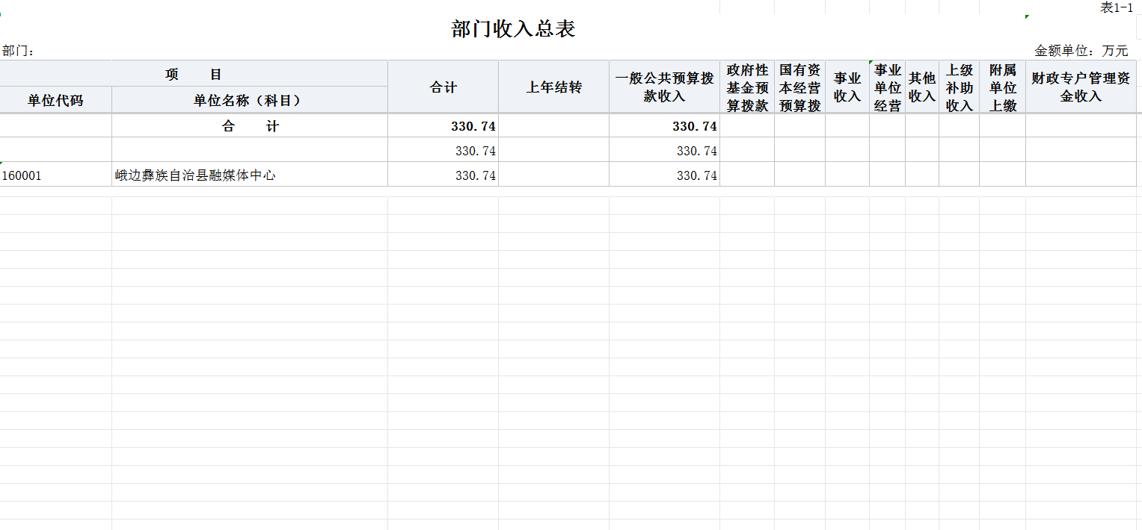
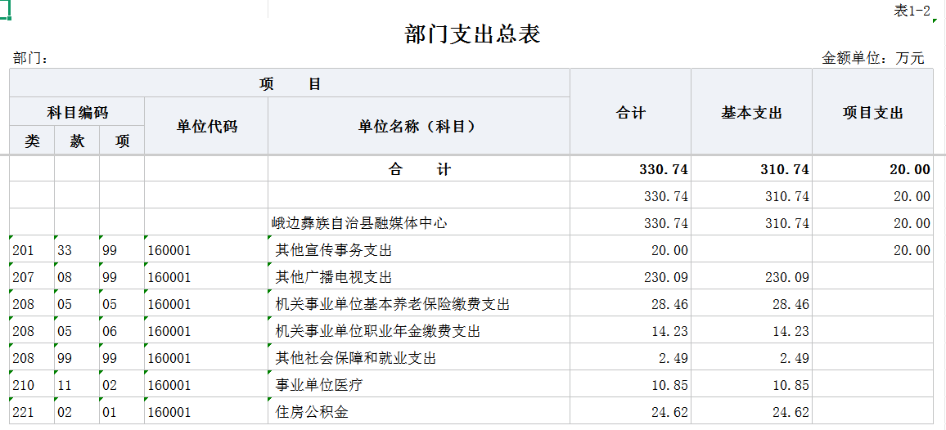
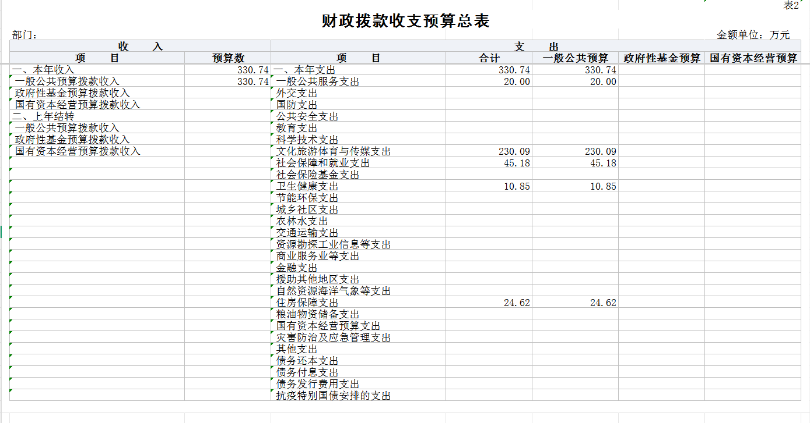
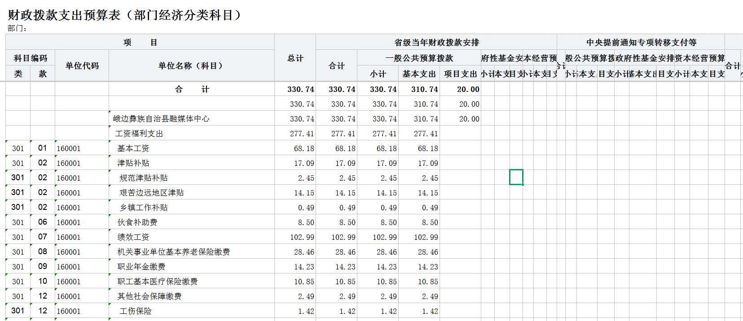
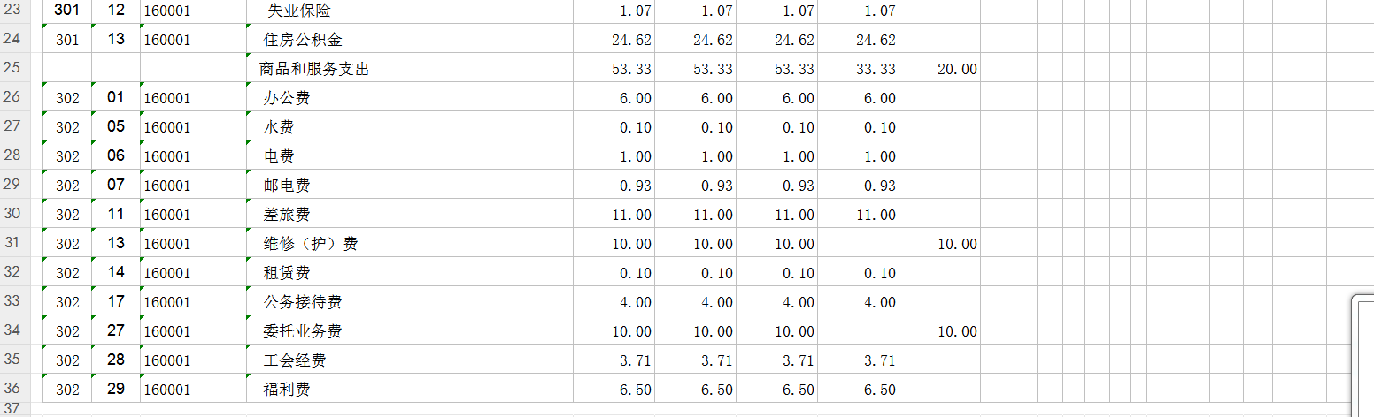

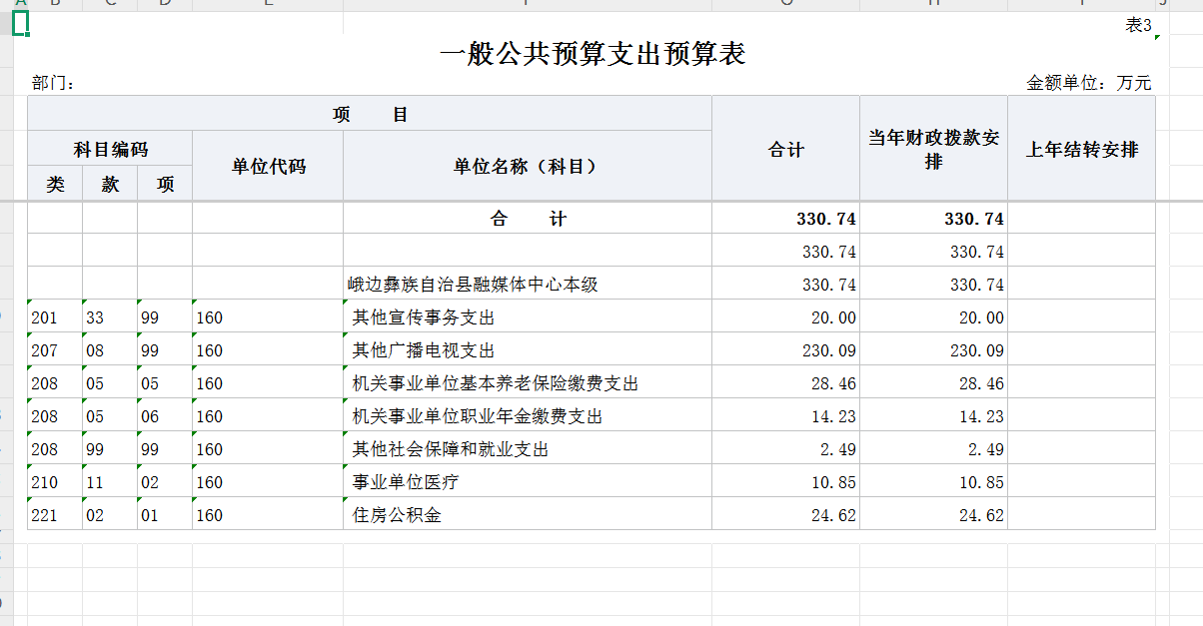
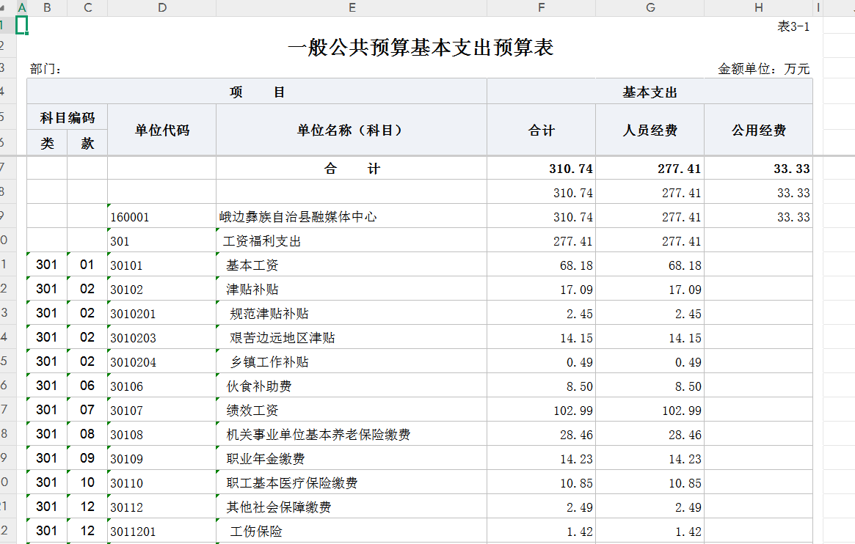
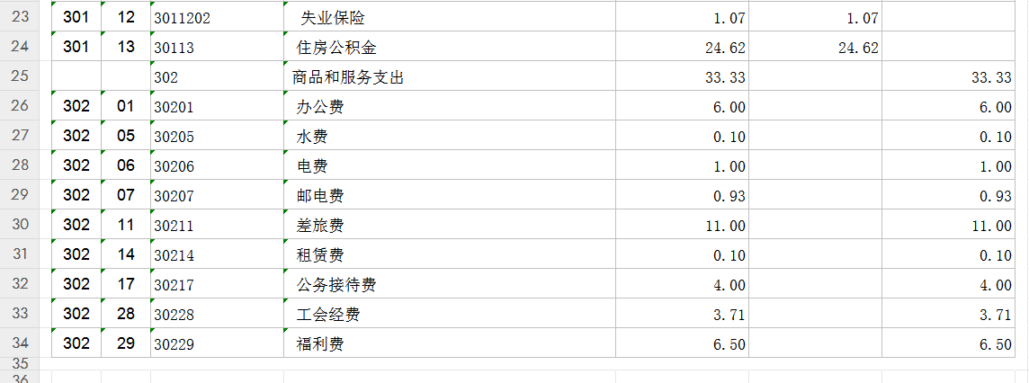
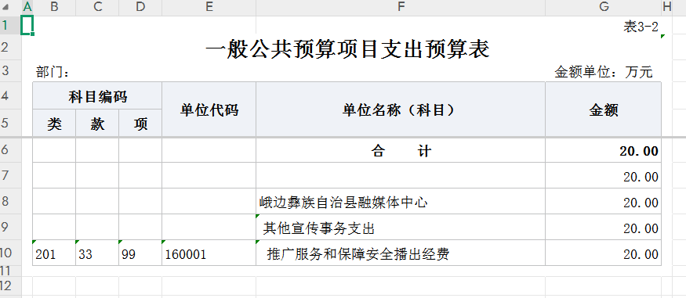
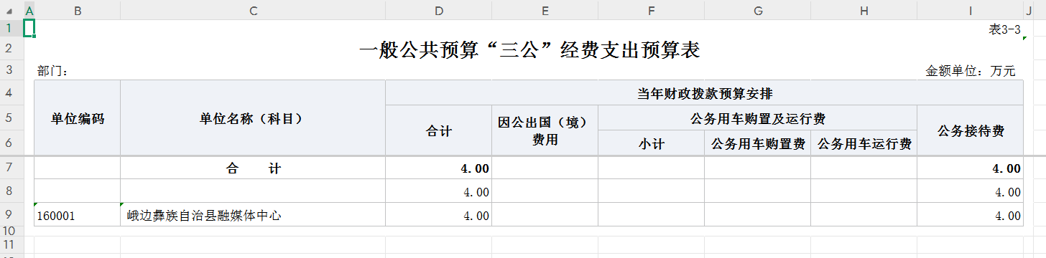
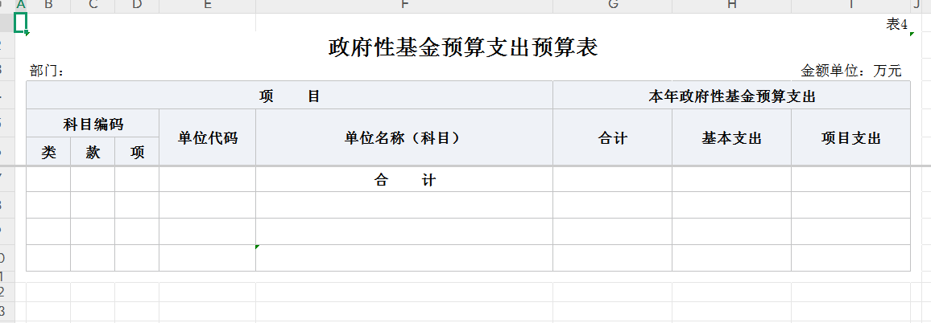
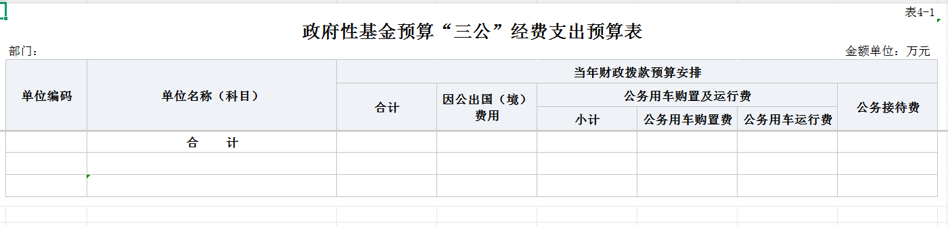
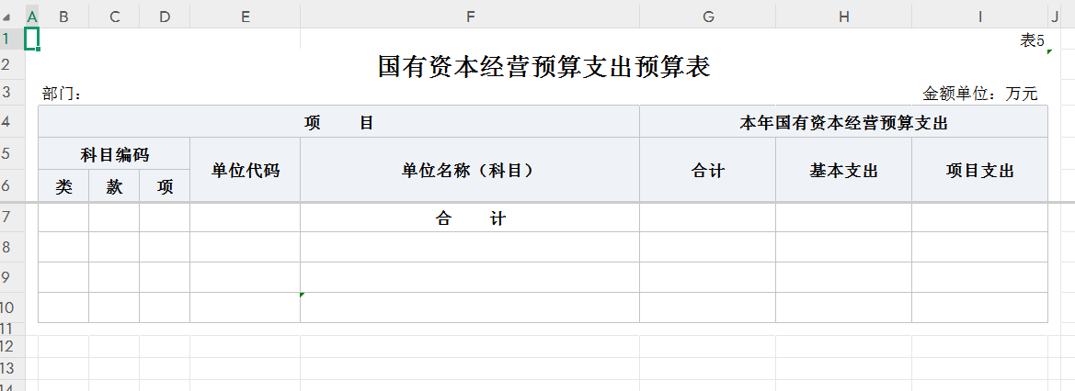

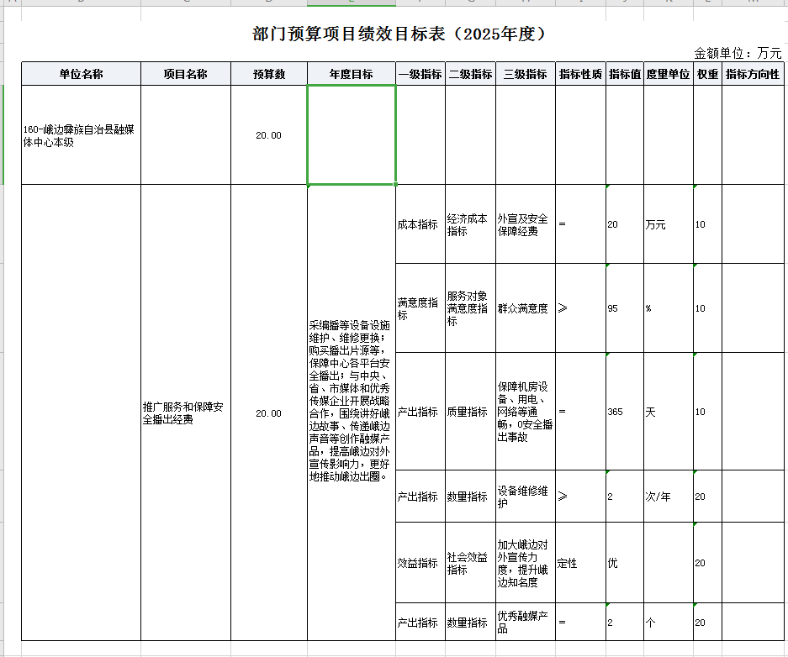

部门整体支出绩效目标表
（2025年度）
单位：万元
部门名称 |  |  | 峨边彝族自治县融媒体中心本级
年度部门整体支出预算 | 资金总额 |  | 财政拨款 |  | 其他资金
年度部门整体支出预算 | 330.74 |  | 330.74 |  | 0.00
年度总体目标 | 根据县级部门和财经制度要求，保障资金科学、合理利用，1.保障在职工资待遇和机关正常运转。2.重点工作保障经费主要用于播出系统正常运行，确保全县城乡居民正常收听、收看电视，确保中心机房用电安全、网络服务以及设备安全服务。对外宣传栏目，更好地传递峨边声音，讲好峨边故事。
年度主要任务 | 任务名称 |  | 主要内容
年度主要任务 | 安全播出经费 |  | 确保全县城乡居民正常收听、收看电视，确保中心机房用电安全、网络服务以及设备安全服务。
年度主要任务 | 外宣经费 |  | 对外宣传栏目，更好地传递峨边声音，讲好峨边故事。
年度主要任务 | 基本支出 |  | 保障办公日常运转及人员经费等
年度绩效指标 | 一级指标 | 二级指标 | 三级指标 | 绩效指标性质 | 绩效指标值 | 绩效度量单位 | 权重
年度绩效指标 | 产出指标 | 数量指标 | 保障机房正常运转 | ＝ | 365 | 天 | 20
年度绩效指标 | 产出指标 | 数量指标 | 基本支出人员保障经费 | ＝ | 23 | 人 | 20
年度绩效指标 | 产出指标 | 质量指标 | 定期对机房设备维修维护，确保机房正常运行 | ≥ | 100 | % | 20
年度绩效指标 | 产出指标 | 时效指标 | 按时不折不扣地完成上级下达工作任务 | ＝ | 1 | 年 | 20
年度绩效指标 | 满意度指标 | 服务对象满意度指标 | 群众满意度 | ≥ | 95 | % | 10

政府购买服务预算表
 |  |  |  |  |  |  | 金额单位：万元
单位名称/项目名称 | 指导性目录 |  |  | 服务领域 | 预算金额 | 合同期限 | 备注
单位名称/项目名称 | 一级 | 二级 | 三级
合 计

表17
政府采购预算表
 |  |  |  |  |  |  |  | 金额单位：万元
单位名称/项目名称 | 采购品目 | 数量 | 总金额 | 专门面向中小企业采购 | 专门面向小型、微型企业采购 | 专门面向监狱企业采购 | 专门面向残疾人福利性单位采购 | 采购说明
合 计

第三部分 峨边彝族自治县融媒体中心2025年部门预算情况说明

一、收支预算情况说明
按照综合预算的原则，峨边彝族自治县融媒体中心所有收入和支出均纳入部门预算管理。收入包括：一般公共预算拨款收入；支出包括：一般公共服务支出、社会保障和就业支出、卫生健康支出、住房保障支出。峨边彝族自治县融媒体中心2025年收支总预算330.74万元，比2024年收支预算总数减少21.05万元，主要是由于人员经费减少。
（一）收入预算情况
峨边彝族自治县融媒体中心2025年收入预算330.74万元，其中：上年结转0万元，占0%；一般公共预算拨款收入330.74万元，占100%；政府性基金预算拨款收入0万元，占0%；事业收入0万元，占0%。
（二）支出预算情况
峨边彝族自治县融媒体中心2025年支出预算330.74万元，其中：基本支出310.74，占93.95%；项目支出20万元，占6.05%。
二、财政拨款收支预算情况说明
峨边彝族自治县融媒体中心2025年财政拨款收支预算总数 330.74万元,比 2024年财政拨款收支预算总数减少21.05万元，主要原因一是人员经费减少。收入包括：本年一般公共预算拨款收入330.74万元、本年政府性基金预算拨款收入0万元；支出包括：一般公共服务支出20万元、社会保障和就业支出45.18万元、卫生健康支出10.85万元，住房保障支出24.62万元,文化旅游体育与传媒支出230.09万元。
三、一般公共预算当年拨款情况说明
（一）一般公共预算当年拨款规模及变化情况
峨边彝族自治县融媒体中心2025年一般公共预算当年拨款330.74万元，较上年预算数减少21.05万元。主要原因是人员经费减少。
（二）一般公共预算当年拨款结构情况
一般公共服务支出20万元，占6.05%；文化旅游体育与传媒支出230.09万元，占69.57％。社会保障和就业支出45.18万元，占13.66%；卫生健康支出10.85万元，占3.28%；住房保障支出24.62万元，占7.44%。
- 一般公共预算当年拨款具体使用情况
1.文化旅游体育与传媒支出（类）广播电视（款）其他广播电视支出（项）:2025年预算数为230.09万元，主要用于：机关及参公管理事业单位正常运转的基本支出，包括基本工资、津贴补贴等人员经费以及办公费、印刷费、水电费等日常公用经费。
2.一般公共服务支出（类）宣传事务（款）其他宣传事务支出（项）:2025年预算数为20万元，主要用于：机关及参公管理事业单位开展财政综合业务、预决算编审等未单独设置项级科目的专门性财政管理工作的项目支出。
3.社会保障和就业（类）行政事业单位养老支出（款）机关事业单位基本养老保险缴费支出（项）:2025年预算数为28.46万元，主要用于：实施养老保险制度后，部门按规定由单位缴纳的基本养老保险费支出。
4.社会保障和就业支出（类）行政事业单位养老支出（款）机关事业单位职业年金缴费支出（项）:2025年预算数为14.23万元，主要用于：实施养老保险制度后，部门按规定由单位缴纳的职业年金支出。
5.卫生健康支出（类）行政事业单位医疗（款）事业单位医疗（项）:2025年预算数为10.85万元，主要用于：机关及参公管理事业单位基本医疗保险缴费支出。
6.社会保障和就业支出（类）其他社会保障和就业支出（款）其他社会保障和就业支出（项）:2025年预算数为2.49万元，主要用于：社会保障和就业方面的支出。
7.住房保障支出（类）住房改革支出（款）住房公积金（项）:2025年预算数为24.62万元，主要用于：部门按人力资源和社会保障部、财政部规定的基本工资和津贴补贴以及规定比例为职工缴纳的住房公积金支出。
四、一般公共预算基本支出情况说明
峨边彝族自治县融媒体中心2025年一般公共预算基本支出310.74万元，其中：
人员经费277.41万元，主要包括：基本工资、津贴补贴、伙食补助费、绩效工资、机关事业单位基本养老保险缴费、职业年金缴费、职工基本医疗保险缴费、其他社会保障缴费、住房公积金。
公用经费33.33万元，主要包括：办公费、印刷费、水费、电费、邮电费、差旅费、维修（护）费、公务接待费、劳务费、工会经费、福利费、其他交通费用。
五、政府性基金预算支出规模及变化情况说明
2025年，峨边彝族自治县融媒体中心政府性基金预算支出0万元。
六、国有资本经营预算支出规模及变化情况说明
2025年，峨边彝族自治县融媒体中心国有资本经营预算支出0万元。
七、社会保险基金预算支出规模及变化情况说明
2025年，峨边彝族自治县融媒体中心社会保险基金预算支出0万元。
八、“三公”经费预算安排情况说明
峨边彝族自治县融媒体中心2025年“三公”经费预算数4万元，较上年“三公”经费预算数减少1万元。其中财政拨款安排“三公”经费4万元。因公出国（境）经费0万元，公务接待费4万元，公务用车购置及运行维护费0万元。
1.因公出国（境）经费较上年预算持平。主要原因是2025年和2024年均无因公出国（境）费用支出。
2.公务接待费较上年预算减少1万元，下降16%。主要原因是按照中央八项规定及厉行节约、反对浪费的要求，简化接待程序，严格控制用餐及住宿标准，减少公务接待开支。
2025年公务接待费计划用于新闻媒体部门来我单位调研指导工作和交流学习等。
3.公务用车购置及运行维护费较上年预算减少0万元，下降0%。主要原因是2024年和2025年均无公务用车购置及运行维护费用支出。
单位现有公务用车0辆，其中：轿车0辆，越野车0辆，其他车型0辆。
2025年安排公务用车运行维护费0万元，用于公务用车燃油、维修、保险及其他车辆支出。
九、其他重要事项的情况说明
（一）机关运行经费。
按照《关于印发〈地方预决算公开操作规程〉的通知》（财预〔2016〕143号），部门机关运行经费是指各部门的公用经费，包括办公及印刷费、邮电费、差旅费、会议费、福利费、日常维修费、专用材料及一般设备购置费、办公用房水电费、办公用房取暖费、办公用房物业管理费、公务用车运行维护费以及其他等费用。融媒体中心2025年履行一般行政管理职能，合计33.33万元。
（二）政府采购情况。
2025年，峨边彝族自治县融媒体中心安排政府采购预算0万元，其中，政府采购货物预算0万元；政府采购工程预算0万元；政府采购服务预算0万元。
（三）国有资产占有使用情况。
截至2024年底，峨边彝族自治县融媒体中心所属各预算单位共有车辆0辆，其中：县级领导干部用车0辆、定向保障用车0辆、执法执勤用车0辆。单位价值200万元以上大型设备0台（套）。
2025年，部门预算未安排购置车辆及单位价值200万元以上大型设备。
- 绩效目标设置情况
2025年，峨边彝族自治县融媒体中心开展绩效目标管理的项目1个，涉及预算20万元。其中：人员类项目0个，涉及预算0万元；运转类项目0个，涉及预算0万元；特定目标类项目1个，涉及预算20万元。

第四部分
峨边彝族自治县融媒体中心
2025年部门预算名词解释

（一）财政拨款收支情况：是指一般公共预算、政府性基金预算、国有资本经营预算拨款收支情况。
（二）一般公共预算拨款收入：指市级财政当年拨付的资金。
（三）事业收入：指事业单位开展专业业务活动及辅助活动所取得的收入。
（四）事业单位经营收入：指事业单位在专业业务活动及其辅助活动之外开展非独立核算经营活动取得的收入。
（五）其他收入：指除上述“一般公共预算拨款收入”“事业收入”“事业单位经营收入”等以外的收入。主要是利息收入、国有资产出租收入等。
（六）用事业基金弥补收支差额：指事业单位在当年的收入不足以安排当年支出的情况下，使用以前年度积累的事业基金（事业单位当年收支相抵后按国家规定提取、用于弥补以后年度收支差额的基金）弥补本年度收支缺口的资金。
（七）上年结转：指以前年度尚未完成，结转到本年仍按原规定用途继续使用的资金。
（八）一般公共服务支出（类）宣传事务（款）其他宣传事务支出（项）：用于中国共产党宣传部门的事务支出。
（九）文化旅游体育与传媒支出（类）广播电视（款）其他广播电视支出（项）：用于广播电视方面的支出。
（十）社会保障和就业（类）行政事业单位养老支出（款）机关事业单位基本养老保险缴费支出（项）：指部门实施养老保险制度由单位缴纳的养老保险费的支出。
（十一）社会保障和就业（类）行政事业单位养老支出（款）机关事业单位职业年金缴费支出（项）：指部门实施养老保险制度由单位缴纳的职业年金的支出。
（十二）社会保障和就业（类）其他社会保障和就业（款）其他社会保障和就业支出（项）：指除上述项目外，用于社会保障和就业方面的支出。
（十三）卫生健康支出（类）行政事业单位医疗（款）事业单位医疗（项）：指事业单位基本医疗保险缴费，未参加医疗保险的事业单位的公费医疗经费，按国家规定享受离休人员待遇的医疗经费。
（十四）住房保障（类）住房改革支出（款）住房公积金（项）：指由单位及其在职职工按规定缴存的住房公积金支出。
（十五）住房保障（类）城乡社区住宅（款）住房公积金管理（项）：指经财政部门批准用于住房公积金管理机关的管理费用支出。
（十六）基本支出：指为保证机构正常运转，完成日常工作任务而发生的人员支出和公用支出。
（十七）项目支出：指在基本支出之外为完成特定行政任务和事业发展目标所发生的支出。
（十八）“三公”经费：纳入预算管理的“三公”经费，是指部门安排的因公出国（境）费、公务用车购置及运行费和公务接待费。其中，因公出国（境）费反映单位公务出国（境）的国际旅费、国外城市间交通费、住宿费、伙食费、培训费、公杂费等支出；公务用车购置及运行费反映单位公务用车车辆购置支出（含车辆购置税、牌照费）及单位按规定保留的公务用车燃料费、维修费、过路过桥费、保险费、安全奖励费用等支出；公务接待费反映单位按规定开支的各类公务接待（含外宾接待）支出。

